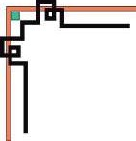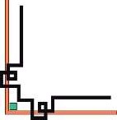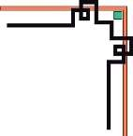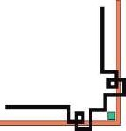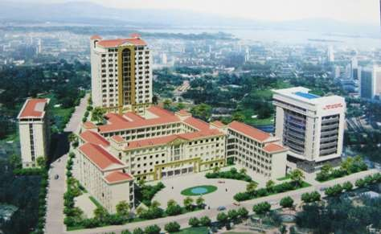

**BỘ GIÁO DỤC VÀ ĐÀO TẠO**

**TRƯỜNG ĐẠI HỌC SƯ PHẠM KỸ THUẬT TP.HCM**

**KHOA ĐÀO TẠO CHẤT LƯỢNG CAO**

**NGÀNH CÔNG NGHỆ THÔNG TIN**

**----o0o----**

**ĐỒ ÁN 2**

**THIẾT KẾ PHẦN MỀM QUẢN LÍ NHÂN KHẨU THEO QUY TRÌNH AGILE - SCRUM**

**NHÓM 4:**

**Nguyễn Ngọc Duy Anh – 15110007  
Nguyễn Minh Hiếu – 15110047**

**Nguyễn Thiên Duy – 15110025**

**Lê Hoàng Giang – 15110034**

**GIÁO VIÊN HƯỚNG DẪN:**

**Thầy Nguyễn Trần Thi Văn.**

**Tp. Hồ Chí Minh - năm 2018**

# NHẬN XÉT CỦA GIÁO VIÊN HƯỚNG DẪN

…………………………………………………………………

…………………………………………………………………

…………………………………………………………………

…………………………………………………………………

…………………………………………………………………

…………………………………………………………………

…………………………………………………………………

…………………………………………………………………

…………………………………………………………………

…………………………………………………………………

…………………………………………………………………

………………………………………………………………… .

Tp. HCM, ngày….tháng….năm 2018 Giáo viên hướng dẫn

Thầy Nguyễn Trần Thi Văn

# LỜI CẢM ƠN

Nhóm 4 chúng em xin gửi lời cảm ơn đến thầy Nguyễn Trần Thi Văn, người đã trực tiếp hướng dẫn chúng em hoàn thành đồ án này. Chúng em sẽ không đủ khả năng hoàn thành nếu không có sự hướng dẫn tận tình của thầy. Do chưa có nhiều kinh nghiệm trong việc thiết kế và xây dựng phần mềm áp dụng quy trình khá mới mẻ này nên có thể trong quá trình xây dựng còn gặp nhiều vấn đề sai sót, mong thầy thông cảm.

**Nhóm 4, tháng 5 năm 2018**

MỤC LỤC

NHẬN XÉT CỦA GIÁO VIÊN HƯỚNG DẪN 2

LỜI CẢM ƠN 4

MỤC LỤC 5

LỜI GIỚI THIỆU 6

PHẦN I: PHÂN CHIA ROLE 7

PHẦN II: QUY TRÌNH LÀM VIỆC 7

**Sprint 1:** 7

MÔ HÌNH THỰC THỂ LIÊN KẾT (ERD) 14

PHÂN TÍCH VÀ PHÁT HIỆN THỰC THỂ: 14

SƠ ĐỒ HOÀN CHỈNH CƠ SỞ DỮ LIỆU 18

Biểu đồ theo dõi tiến độ 18

**Sprint 2:** 19

Biểu đồ theo dõi tiến độ 21

**Sprint 3:** 22

Biểu đồ theo dõi tiến độ 25

Biểu đồ theo dõi tiến độ 29

# LỜI GIỚI THIỆU

Ngành phát triển phần mềm đã có hơn nửa thế kỉ hình thành và phát triển, tuy nhiên việc phát triển phần mềm và quản trị các dự án phần mềm chưa bao giờ hết thử thách. Rất nhiều những vấn đề cứ không ngừng lặp đi lặp lại, làm đau đầu đội ngũ phát triển và các nhà quản trị. Nhằm giải quyết các vấn đề trên, một quy trình phát triển, một framework tạo tiền đề cải cách cho ngành phát triển phần mềm.

Hiện nay quy trình phát triển phần mềm Agile – Scrum đang được áp dụng rộng rãi ở các công ty, doanh nghiệp hoạt động trong lĩnh vực phát triển phần mềm. Agile – Scrum đã giúp làm giảm thiểu rủi ro trong quá trình chuyển giao, phát triển và xuất khẩu phần mềm và đảm bảo sản phẩm được đưa ra đúng với yêu cầu của khách hàng.

Ở môn học này, chúng em quyết định sẽ xây dựng một phần mềm quản lí nhân khẩu áp dụng quy trình phát triển phần mềm Agile – Scrum.

**Nhóm 4, tháng 5 năm 2018**

# PHẦN I: PHÂN CHIA ROLE

**Người đảm nhiệm vị trí Product Owner (PO):**

Nguyễn Ngọc Duy Anh (15110007)

**Người đảm nhiệm vị trí Scrum Master (SM):**

**Develop Team:**

* Nguyễn Thiên Duy
* Lê Hoàng Giang
* Nguyễn Minh Hiếu.
* Nguyễn Ngọc Duy Anh (công việc chính vẫn là PO).

# PHẦN II: QUY TRÌNH LÀM VIỆC

## **Sprint 1:**

**Tóm tắt:** Định hình team, Định hình sản phẩm, PO giải thích yêu cầu chung, thống nhất phương pháp quản lí công việc chung (bảng Kanban). Xây dựng phần đầu tiên của sản phẩm, sẽ mang lại lợi nhuận và tính thực tế của sản phẩm và giao sản phẩm cho khách hàng sau Sprint 1.

**PO nhận yêu cầu từ phía khách hàng (phiên bản “thô” – chưa qua xử lí):**

Phần mềm có 2 đối tượng sử dụng: admin và nhân viên phường.

* Admin: quản lý người dùng (thêm, xoá sửa), quản lý quyền (thêm xoá sửa), phân quyền người dùng (hiện tại hệ thống chỉ có 2 người dùng là admin và nhân viên phường).
* Nhân viên:
  + Xem danh sách tạm trú (có 2 loại tạm trú: đăng ký giấy tạm trú - dùng cho cá nhân, đăng ký sổ KT3 - dùng cho gia đình từ 4 người trở lên)
  + Xem danh sách tạm vắng
  + Xem danh sách thường trú (có sổ hộ khẩu trong phạm vi phường
  + Tìm kiếm
    - theo tên người
    - theo số sổ hộ khẩu, số sổ KT3, số giấy đăng ký tạm trú
    - theo năm sinh
    - theo giới tính
    - theo độ tuổi
    - theo trạng thái (trạng thái này có được khi nhân viên đăng ký tạm trú, KT3, hộ khẩu cho người dân, họ sẽ nhập vào ô trạng thái (đại loại như 1 loại ghi chú) là đối tượng thuộc diện quậy phá, thương binh, ….)
    - khoảng thời gian đăng ký (từ...đến…)
    - theo loại: tạm trú, tạm vắng, thường trú
    - các đăng ký tạm trú đã hết hạn.
  + Kê khai đăng ký tạm trú, tạm vắng, thường trú cho người dân (người dân đến đăng ký, nhân viên sẽ nhập thông tin vào hệ thống, tuỳ theo người dân đăng ký giấy tạm trú, giấy tạm vắng, sổ KT3 hay sổ hộ khẩu)
    - đăng ký tạm vắng: họ tên, cmnd, địa chỉ tạm trú, đ/c ở trong thời gian tạm vắng, thời gian tạm vắng (từ...đến…) (lưu ý: kê khai thông tin tạm vắng ko cần ghi chi tiết như dk tạm trú, vì người đăng ký tạm vắng ở phường nghĩa là hiên đăng thuộc diện đã đăng ký tạm trú, thường trú tại phường rồi, nên thông tin đã lưu rồi, giờ ko cần kê khai nhiều nữa).
    - các thông tin đăng ký tạm trú (giấy): họ tên, giới tính ngày sinh, nơi sinh, quê quán`, cmnd, ngay cap, noi cap, đăng ký thường trú tại đ/c, chủ hộ (của địa chỉ đăng ký), quan hệ với chủ hộ.
    - các thông tin đăng ký tạm trú (sổ KT3): họ tên chủ hộ (KT3), giới tính, ngày sinh, nơi sinh, quê quán, cmnd, ngay cap, noi cap, đăng ký thường trú tại đ/c, chủ hộ (của địa chỉ đăng ký), quan hệ với chủ hộ, thông tin người đăng ký theo (tức vào cùng 1 sổ với chủ hộ sổ KT3) (Lưu ý cần phân biệt chủ hộ sổ KT3 và chủ hộ. Chủ hộ KT3 là người đăng ký ở tạm trú tại địa chỉ nhà của chủ hộ). Phần thông tin người đăng ký theo chủ hộ KT3 gồm: họ tên, giới tính, ngày sinh, nơi sinh, quê quán, cmnd(nếu có), ngày cấp, nơi cấp, quan hệ với chủ hộ KT3.
      * Luu ý: ngoài các thông tin cá nhân trên, nhân viên phường còn phải nhập số giấy dk tạm trú/ tạm vắng, số sổ KT3 (chỗ này các em cần suy nghĩ xem nên cho phần mềm tự sinh số này, hay để nhân viên nhập vào).
    - các thông tin đăng ký thường trú: phường ko cấp sổ này (sổ này do quận cấp), nhưng quy định là người dân sau khi đăng ký thường trú (sổ hộ khẩu) xong, phải về khai báo với phường, vì vậy nhân viên phường chỉ có nhiệm vụ nhập thông tin từ sổ hộ khẩu người dân nộp lên (các thông tin lưu trữ cũng tương tự trên). duy chỉ khác ở chỗ nhân viên ko tự tạo ra số sổ, mà nhìn số sổ trong sổ hộ khẩu và nhập vào).
      * Trong trường hợp này các em cần lưu ý người dân có thể đã đăng ký tạm trú trước đó tại phường (KT3, hoặc giấy tạm trú), giờ họ chuyển sang thường trú (hộ khẩu), thì ko phần mềm cần hỗ trợ nhân viên ko cần nhập lại thông tin nữa, mà chỉ cần chuyển trang thái từ tạm trú sang thường trú, và cập nhật số sổ.
  + Bổ sung/ chỉnh sửa thông tin đăng ký thường trú, tạm trú, tạm vắng: sửa đổi/ cập nhật thông tin cá nhân, bổ sung thêm người vào sổ.
  + Gia hạn thời gian tạm trú, tạm vắng.

**Mô tả các chức năng: Sơ đồ Use – Case**

**Lưu ý:** Chỉ nêu các chức năng chính bắt buộc phải có trong thiết kế phần mềm, có thể phát sinh thêm 1 số chức năng phụ khi thiết kế.

**Administrator:**

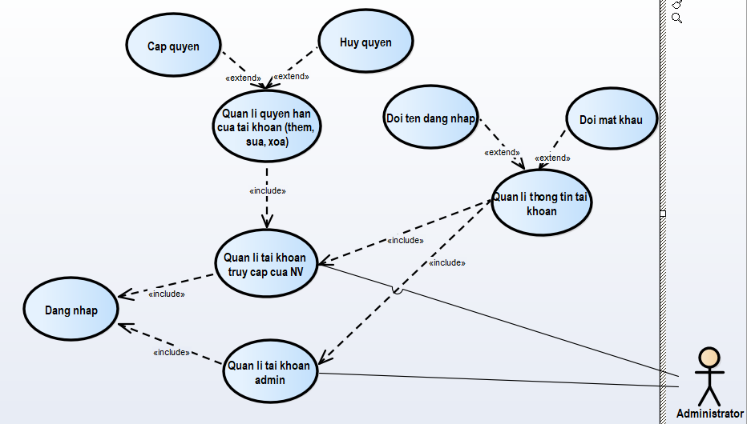

**Nhân viên phường :**

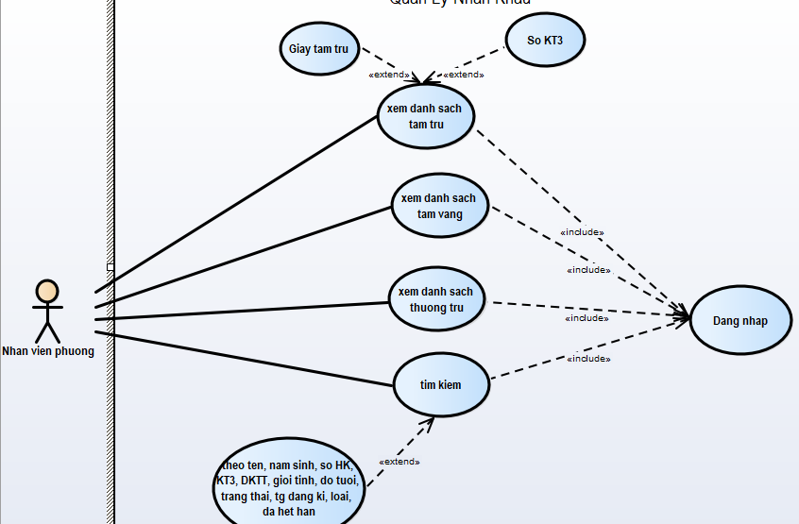

**Một số các chức năng khác của nhân viên phường:**

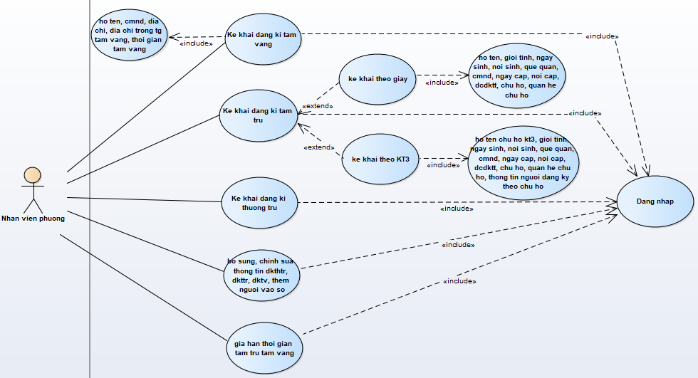

**PO cùng Dev Team phân tích User Story mang lại Value có lợi nhuận nhất, giá trị nhất để giao cho khách hàng sau lần xây dựng đầu tiên. Theo phân tích mô hình nhân khẩu hiện tại, Team rút ra được các nhận định ban đầu sau:**

* 1 cá nhân có thể thuộc diện tạm trú, thường trú hoặc tạm vắng dựa trên một số điều kiện nhất định. Vậy nên tách phần thông tin cá nhân riêng, thông tin tạm trú, tạm vắng, thường trú riêng biệt.
* 1 cá nhân chỉ có thể thường trú ở 1 nơi, tạm trú ở 1 nơi và tạm vắng ở nơi mà mình thường trú.
* 1 cá nhân chỉ có thể tạm trú ở nơi đã được đăng kí thường trú với đầy đủ thông tin về người chủ hộ (đứng tên sổ hộ khẩu).
* 1 cá nhân chỉ có thể tạm vắng ở nơi đã được đăng kí thường trú.

Kết luận: **Từ các nhận định trên, Team nhận thấy phải xây dựng các Value của phần mềm theo đúng thứ tự, Vd: xây dựng chức năng Thường Trú trước khi xây dựng chức năng Tạm Trú và xây dựng chức năng về Thông Tin Cá Nhân của 1 cá thể ở địa phương trước khi xây dựng chức năng Thường Trú (hoặc Tạm Trú, hoặc Tạm Vắng).**

**Sau khi phân tích, Team hướng đến các User Story cho Sprint 1 (chủ yếu liên quan đến chức năng Thông Tin Cá Nhân):**

* Là nhân viên phường, tôi muốn xem danh sách tất cả mọi người ở địa phương này.
* Là nhân viên phường, tôi muốn xem thông tin cá nhân của từng người.
* Là nhân viên phường, tôi muốn đăng kí thông tin cá nhân cho người cần đăng kí (tạm trú, tạm vắng hoặc thường trú có thể xử lí ở sprint sau).
* Là nhân viên phường, tôi muốn sửa thông tin cá nhân của 1 người.
* Là nhân viên phường, tôi muốn xoá thông tin cá nhân của 1 người (có thể người đó chuyển thường trú sang địa phương khác – sẽ được xử lí sau).
* Là nhân viên phường, tôi muốn xem ảnh của người đó trên thông tin cá nhân để xác nhận danh tính khi người đó có nhu cầu sửa đổi thông tin.
* Là nhân viên phường, tôi muốn upload file ảnh của người đó lên thông tin cá nhân.

Lưu ý các từ viết tắt: sp (Store Procedure), func (Function), cmnd (Chứng minh nhân dân)

|  |  |  |  |  |  |  |  |
| --- | --- | --- | --- | --- | --- | --- | --- |
| **Sprint 1** | | | **Ngày và nỗ lực còn lại** | | | | |
| **Hạng mục Product Backlog** | **Công việc** | **Phụ trách** | **Ước tính (0)** | **1** | **2** | **3** | **4** |
| Thiết kế Database | Định hình mô hình ERD | Duy Anh,  Giang | **5** | 0 | 0 | 0 | 0 |
| Xác định đối tượng, viết script tạo bảng, nối quan hệ. | Duy Anh,  Giang | **8** | 0 | 0 | 0 | 0 |
| Thiết kế UI | Thanh ribbon, các nút thao tác, panel thông tin | Hiếu | **3** | 0 | 0 | 0 | 0 |
| Navigator, Panel để load dữ liệu Thông tin cá nhân | Hiếu | **5** | 0 | 0 | 0 | 0 |
| Table load toàn bộ dữ liệu, tích hợp Group By Column | Duy Anh | **8** | 2 | 0 | 0 | 0 |
| Là nhân viên phường, tôi muốn xem danh sách tất cả mọi người ở địa phương này. | Viết sp, func truy vấn danh sách các cá nhân. | Giang,Duy | **3** | 0 | 0 | 0 | 0 |
| Load dữ liệu lên table, thiết kế nút tải lại | Duy | **5** | 5 | 0 | 0 | 0 |
| Là nhân viên phường, tôi muốn xem thông tin cá nhân của từng người. | Viết sp, func truy vấn 1 cá nhân theo cmnd. | Giang | **5** | 0 | 0 | 0 | 0 |
| Event row click và load dữ liệu lên view (textbox, combobox,…) | Duy Anh | **10** | 10 | 7 | 0 | 0 |
| Là nhân viên phường, tôi muốn đăng kí thông tin cá nhân cho người cần đăng kí. | Viết sp, func thêm cá nhân. | Giang | **3** | 0 | 0 | 0 | 0 |
| Viết trigger chặn mã cmnd không hợp lệ. (error tiếng việt) | Duy Anh | **5** | 0 | 0 | 0 | 0 |
| Xử lí event khi gõ thông tin trên view (phải có dữ liệu), nút thêm, nút hoàn tất | Duy Anh | **10** | 5 | 0 | 0 | 0 |
| Là nhân viên phường, tôi muốn sửa thông tin cá nhân của 1 người. | Viết sp, func sửa cá nhân, xử lí event khi gõ thông tin trên view, nút sửa, nút hoàn tất | Giang | **10** | 7 | 3 | 0 | 0 |
| Là nhân viên phường, tôi muốn xoá thông tin cá nhân của 1 người. | Viết sp, func xoá, fail safe cho nút xoá, sự kiện xoá, sau khi xoá load lại dữ liệu | Duy | **5** | 2 | 0 | 0 | 0 |
| Là nhân viên phường, tôi muốn xem ảnh của người đó trên thông tin cá nhân. | Viết func Load hình ảnh lên picturebox, chuyển đổi giữa byte[] và memory stream (2 func) | Duy Anh | **10** | 8 | 2 | 0 | 0 |
| Là nhân viên phường, tôi muốn upload file ảnh của người đó lên thông tin cá nhân. | Nút chọn file từ máy tính | Duy | **5** | 0 | 0 | 0 | 0 |
| Chuyển file hình ảnh chọn được thành byte[] | Duy Anh | **5** | 5 | 0 | 0 | 0 |
| **Tổng kết** | | | **105** | 44 | 12 | 0 | 0 |

### MÔ HÌNH THỰC THỂ LIÊN KẾT (ERD)

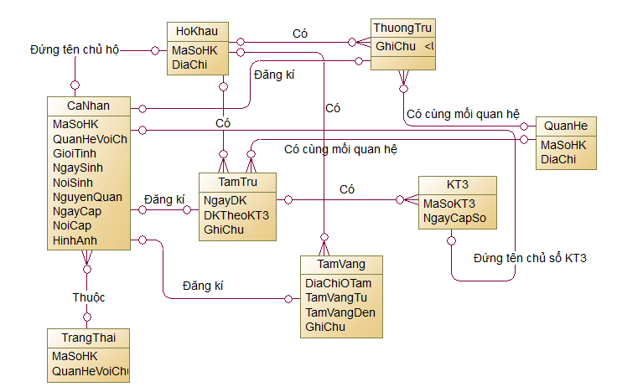

### PHÂN TÍCH VÀ PHÁT HIỆN THỰC THỂ:

**Thực thể 1: CaNhan** – thực thể tượng trưng cho 1 cá nhân là người dân sinh sống ở địa phương, các thuộc tính trong thực thể này có thông tin tĩnh (static information), tức gần như không thay đổi, vd: họ tên, ngày sinh, số cmnd, … Thực chất là tất cả thông tin trong thực thể này là tất cả thông tin trong chứng minh nhân dân, và 1 người thì chỉ có 1 chứng minh nhân dân để nhận dạng,…

**Các thuộc tính của bảng CaNhan**: SoCMND, HoTen, GioiTinh, NgaySinh, NoiSinh, NguyenQuan, NgayCap, NoiCap, HinhAnh, TrangThai.

CREATE TABLE CaNhan

(

SoCMND CHAR(12) NOT NULL,

HoTen NVARCHAR(50),

GioiTinh NVARCHAR(5),

NgaySinh DATE,

NoiSinh NVARCHAR(50),

NguyenQuan NVARCHAR(50),

NgayCap DATE,

NoiCap NVARCHAR(50),

HinhAnh IMAGE,

TrangThai CHAR(5),

CONSTRAINT SoCMND_CaNhan_PrimaryKey PRIMARY KEY (SoCMND),

CONSTRAINT TrangThai_CaNhan_ForeignKey FOREIGN KEY (TrangThai) REFERENCES TrangThai(MaTrangThai)

ON DELETE SET NULL

ON UPDATE CASCADE

);

**Thực thể 2: TrangThai** – 1 người chỉ có thể có 1 trạng thái, vd: thương binh, liệt sĩ, khuyết tật, quậy phá, ngoan ngoãn.

**Các thuộc tính của bảng TrangThai:** MaTrangThai, TenTrangThai.

CREATE TABLE TrangThai

(

MaTrangThai CHAR(5) NOT NULL,

TenTrangThai NVARCHAR(100),

CONSTRAINT MaTrangThai_TrangThai_PrimaryKey PRIMARY KEY (MaTrangThai),

)

**Thực thể 3: HoKhau –** Thông tin tĩnh về sổ hộ khẩu, địa chỉ đăng kí và chủ hộ của địa chỉ đó, còn những người thuộc sổ đó sẽ được liệt kê ở thực thể sau

**Các thuộc tính của bảng HoKhau:** MaSoHoKhau, DiaChi, ChuHo.

CREATE TABLE HoKhau

(

MaSoHoKhau CHAR(10) NOT NULL,

DiaChi NVARCHAR(200),

ChuHo CHAR(12),

CONSTRAINT MaSoHoKhau_HoKhau_PrimaryKey PRIMARY KEY (MaSoHoKhau),

CONSTRAINT ChuHo_HoKhau_ForeignKey FOREIGN KEY (ChuHo) REFERENCES CaNhan(SoCMND)

ON DELETE SET NULL

ON UPDATE CASCADE

);

**Thực thể 4: NhanKhauThuongTru** – thường thì khi đăng kí làm chứng minh nhân dân tức là đã khai báo thường trú cho người đó, hoặc là thêm tên người đó vào sổ hộ khẩu đã đăng kí thường trú đã tồn tại trong CSDL.

Phường ko cấp sổ này (sổ này do quận cấp), nhưng quy định là người dân sau khi đăng ký thường trú (sổ hộ khẩu) xong, phải về khai báo với phường, vì vậy nhân viên phường chỉ có nhiệm vụ nhập thông tin từ sổ hộ khẩu người dân nộp lên. Duy chỉ khác ở chỗ nhân viên ko tự tạo ra số sổ, mà nhìn số sổ trong sổ hộ khẩu và nhập vào).

Theo như quy định của pháp luật thì 1 người chỉ có thể thường trú tại 1 nơi, hay nói cách khác, 1 người chỉ có thể có tên trong 1 sổ hộ khẩu, dù là chủ hộ hoặc không phải chủ hộ

**Các thuộc tính của bảng NhanKhauThuongTru:** NguoiThuongTru, QuanHeVoiChuHo, NgayDKTHTR, ThongTinHoKhau, GhiChu.

CREATE TABLE NhanKhauThuongTru

(

NguoiThuongTru CHAR(12) NOT NULL,

QuanHeVoiChuHo CHAR(5),

NgayDKTHTR DATE,

ThongTinHoKhau CHAR(10),

GhiChu NVARCHAR(200),

CONSTRAINT NguoiThuongTru_NhanKhauThuongTru_PrimaryKey PRIMARY KEY (NguoiThuongTru),

CONSTRAINT NguoiThuongTru_NhanKhauThuongTru_ForeignKey FOREIGN KEY (NguoiThuongTru) REFERENCES CaNhan(SoCMND),

CONSTRAINT ThongTinHoKhau_NhanKhauThuongTru_ForeignKey FOREIGN KEY (ThongTinHoKhau) REFERENCES HoKhau(MaSoHoKhau),

CONSTRAINT QuanHeVoiChuHo_NhanKhauThuongTru_ForeignKey FOREIGN KEY (QuanHeVoiChuHo) REFERENCES QuanHe(MaQuanHe)

ON DELETE SET NULL

ON UPDATE CASCADE

);

**Thực thể 5: QuanHe –** 1 người chỉ có thể có 1 quan hệ với 1 người, vd: mẹ, cha, con, anh, chị, …

**Các thuộc tính của bảng QuanHe:** MaQuanHe, TenQuanHe.

CREATE TABLE QuanHe

(

MaQuanHe CHAR(5) NOT NULL,

TenQuanHe NVARCHAR(100),

CONSTRAINT MaQuanHe_QuanHe_PrimaryKey PRIMARY KEY (MaQuanHe)

);

**Thực thể 6: KT3 –** 1 người chỉ có thể nằm trong 1 sổ KT3, nếu đã đăng ký tạm trú cá nhân bằng giấy thì phải hủy trên giấy, sau đó mới được chuyển vào sổ KT3

**Các thuộc tính của bảng KT3:** MaSoKT3, ChuSoKT3, NgayCapSo

CREATE TABLE KT3

(

MaSoKT3 CHAR(10) NOT NULL,

ChuSoKT3 CHAR(12),

NgayCapSo DATE,

CONSTRAINT MaSoKT3_KT3_PrimaryKey PRIMARY KEY (MaSoKT3),

CONSTRAINT ChuSoKT3_KT3_ForeignKey FOREIGN KEY (ChuSoKT3) REFERENCES CaNhan(SoCMND)

ON DELETE SET NULL

ON UPDATE CASCADE

);

**Thực thể 7: NhanKhauTamTru –** Mỗi khi đi tạm trú ở 1 nơi nào đó, theo quy định phải mang theo sổ hộ khẩu của nơi đó

các thông tin đăng ký tạm trú (giấy): họ tên, giới tính ngày sinh, nơi sinh, quê quán, cmnd, ngay cap, noi cap, đăng ký thường trú tại đ/c, chủ hộ (của địa chỉ đăng ký), quan hệ với chủ hộ.

các thông tin đăng ký tạm trú (sổ KT3): họ tên chủ hộ (KT3), giới tính, ngày sinh, nơi sinh, quê quán, cmnd, ngay cap, noi cap, đăng ký thường trú tại đ/c, chủ hộ (của địa chỉ đăng ký), quan hệ với chủ hộ, thông tin người đăng ký theo (tức vào cùng 1 sổ với chủ hộ sổ KT3) (Lưu ý cần phân biệt chủ hộ sổ KT3 và chủ hộ. Chủ hộ KT3 là người đăng ký ở tạm trú tại địa chỉ nhà của chủ hộ). Phần thông tin người đăng ký theo chủ hộ.

**Các thuộc tính của bảng NhanKhauTamTru:** NguoiTamTru, ThongTinHoKhau, QuanHeVoiChuHo, NgayDKTTR, DangKyTheoKT3, ThongTinKT3, GhiChu.

**Lưu ý:** Thuộc tính “DangKyTheoKT3” là dạng True hoặc False, sẽ có những trigger được thiết kế cho “DangKyTheoKT3”, “ThongTinKT3” trong bảng này.

CREATE TABLE NhanKhauTamTru

(

NguoiTamTru CHAR(12) NOT NULL,

ThongTinHoKhau CHAR(10),

QuanHeVoiChuHo CHAR(5),

NgayDKTTR DATE,

DangKyTheoKT3 BIT,

ThongTinKT3 CHAR(10),

GhiChu NVARCHAR(200),

CONSTRAINT NguoiTamTru_NhanKhauTamTru_PrimaryKey PRIMARY KEY (NguoiTamTru),

CONSTRAINT NguoiTamTru_NhanKhauTamTru_ForeignKey FOREIGN KEY (NguoiTamTru) REFERENCES CaNhan(SoCMND),

CONSTRAINT ThongTinHoKhau_NhanKhauTamTru_ForeignKey FOREIGN KEY (ThongTinHoKhau) REFERENCES HoKhau(MaSoHoKhau),

CONSTRAINT QuanHeVoiChuHoau_NhanKhauTamTru_ForeignKey FOREIGN KEY (QuanHeVoiChuHo) REFERENCES QuanHe(MaQuanHe)

ON DELETE SET NULL

ON UPDATE CASCADE,

CONSTRAINT ThongTinKT3_NhanKhauTamTru_ForeignKey FOREIGN KEY (ThongTinKT3) REFERENCES KT3(MaSoKT3)

ON DELETE SET NULL

ON UPDATE CASCADE

);

**Thực thể 8: NhanKhauTamVang –** 1 người có thể khai báo tạm vắng ở nơi đang tạm trú hoặc tạm vắng.

**Các thuộc tính của bảng NhanKhauTamVang:** NguoiTamVang, DiaChiTamVang, DiaChiOTam, TamVangTu, TamVangDen, GhiChu.

CREATE TABLE NhanKhauTamVang

(

NguoiTamVang CHAR(12) NOT NULL,

DiaChiTamVang CHAR(10),

DiaChiOTam NVARCHAR(200),

TamVangTu DATE,

TamVangDen DATE,

GhiChu NVARCHAR(200),

CONSTRAINT NguoiTamVang_NhanKhauTamVang_PrimaryKey PRIMARY KEY (NguoiTamVang),

CONSTRAINT NguoiTamVang_NhanKhauTamVang_ForeignKey FOREIGN KEY (NguoiTamVang) REFERENCES CaNhan(SoCMND),

CONSTRAINT DiaChiTamVang_NhanKhauTamVang_ForeignKey FOREIGN KEY (DiaChiTamVang) REFERENCES HoKhau(MaSoHoKhau)

);

### SƠ ĐỒ HOÀN CHỈNH CƠ SỞ DỮ LIỆU

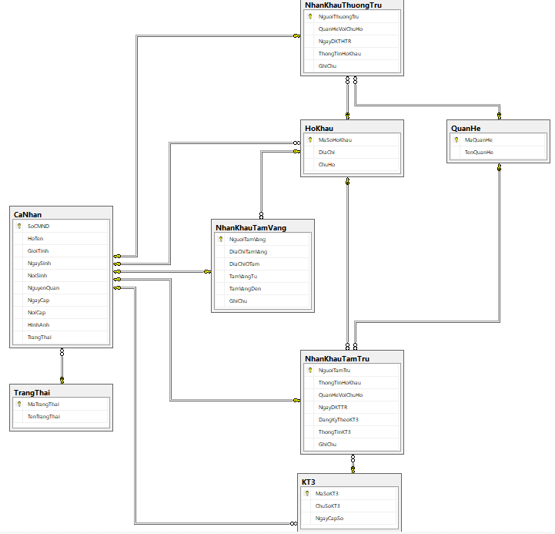

### Biểu đồ theo dõi tiến độ:

**Sprint Review:** Nhóm nhận định Sprint 1 không hề gây khó khăn, nhóm hoàn thành toàn bộ công việc, công việc khó nhất ở phần hình ảnh.

**Sprint Retrospective:** Do chưa nhận định rõ tốc độ của nhóm nên công việc được thống nhất để làm trong Sprint đầu tiên khá ít, nhóm sẽ cải thiện bằng cách điều chỉnh lượng công việc cho Sprint kế tiếp sao cho phù hợp với tốc độ của nhóm.

**Sau giai đoạn Testing, nhóm đã chuyển giao sản phẩm đến khách hàng với các giá trị:**

* Cấu trúc Database chặt chẽ dễ dàng trong việc quản lí.
* Chức năng thêm, sửa, xoá cá nhân (phần thông tin cá nhân).

## **Sprint 2:**

**Ở Sprint này nhóm chủ yếu hướng đến các chức năng liên quan đến các thông tin thường trú. Theo phân tích mô hình nhân khẩu hiện tại, Team rút ra được các nhận định ban đầu sau:**

* 1 người không thể thường trú ở 2 nơi khác nhau, hay nói cách khác, 1 người không thể có tên trong 2 sổ hộ khẩu khác nhau.
* Nếu muốn xoá thông tin của 1 người khỏi 1 sổ hộ khẩu, ta phải đảm bảo rằng người đó không phải là chủ hộ.
* Nếu muốn sang tên chủ hộ, người cần sang tên phải là người đã và đang có tên trong sổ hộ khẩu đó.

|  |  |  |  |  |  |  |  |
| --- | --- | --- | --- | --- | --- | --- | --- |
| **Sprint 2** | | | **Ngày và nỗ lực còn lại** | | | | |
| **Hạng mục Product Backlog** | **Công việc** | **Phụ trách** | **Ước tính (0)** | **1** | **2** | **3** | **4** |
| Thiết kế UI | Thanh ribbon, các nút thao tác, panel thông tin | Hiếu | **5** | 0 | 0 | 0 | 0 |
| Navigator, Panel để load dữ liệu Thông tin thường trú | Duy Anh | **7** | 0 | 0 | 0 | 0 |
| Là nhân viên phường tôi muốn xem thông tin thường trú của từng người | Xử lí Event row click, viết sp, func truy vấn thông tin thường trú dựa trên cmnd | Duy Anh | **10** | 7 | 5 | 0 | 0 |
| Là nhân viên phường tôi muốn xem danh sách các chủ hộ. | Viết sp, func truy vấn danh sách các chủ hộ, load dữ liệu lên table thông qua nút chế độ xem. | Giang | **5** | 0 | 0 | 0 | 0 |
| Là nhân viên phường, tôi muốn xem những người không phải chủ hộ. | Viết sp, func truy vấn, cài đặt chế độ xem. | Duy | **2** | 0 | 0 | 0 | 0 |
| Là nhân viên phường, tôi muốn xem tất cả những người đang thường trú. | Viết sp, func truy vấn, cài đặt chế độ xem. | Giang | **2** | 0 | 0 | 0 | 0 |
| Là nhân viên phường, tôi muốn đăng kí thông tin thường trú cho người mới đến. | Viết sp, func truy vấn thông tin hộ khẩu, chủ hộ theo mã sổ hộ khẩu, viết thêm sp, func thêm thường trú | Hiếu | **5** | 0 | 0 | 0 | 0 |
| Viết trigger chặn trường hợp cố tình khai 2 chủ hộ và người đăng kí thường trú đầu tiên mặc nhiên là chủ hộ. | Hiếu | **7** | 5 | 5 | 3 | 0 |
| Gọi sp, func từ Event thêm, truy vấn thông tin hộ khẩu từ Event Text changed khi gõ vào mã sổ hộ khẩu. | Duy Anh | **10** | 8 | 6 | 2 | 0 |
| Là nhân viên phường, tôi muốn sửa thông tin thường trú. | Sử dụng lại sp, func, event cũ, viết thêm sp, func mới để cập nhật thông tin thường trú | Giang | **3** | 0 | 0 | 0 | 0 |
| Viết trigger, sp, func đối chiếu quan hệ chủ hộ cũ và mới để tiện lợi cho nhân viên khi sang tên chủ hộ. | Duy Anh | **10** | 20 | 10 | 5 | 0 |
| Là nhân viên phường, tôi muốn xem ảnh của người chủ hộ trên thông tin thường trú. | Sử dụng lại func đã viết | Duy | **2** | 0 | 0 | 0 | 0 |
| Là nhân viên phường, tôi muốn xoá thông tin thường trú. | Viết sp, func, xoá, cài đặt fail safe | Hiếu | **3** | 0 | 0 | 0 | 0 |
| **Tổng kết** | | | **71** | 40 | 26 | 10 | 0 |

### Biểu đồ theo dõi tiến độ:

**Sprint Review:** Nhóm nhận định Sprint 2 có gây khó khăn không nhỏ tuy nhiên nhóm hoàn thành toàn bộ công việc đúng theo tiến độ, công việc khó nhất ở phần đối chiếu quan hệ ở phần đăng kí thường trú.

**Sprint Retrospective:** Nhóm nhận thấy lượng công việc khá phù hợp với tốc độ làm việc. Tuy nhiên vẫn còn khiếm khuyết trong việc đánh giá lượng công việc.

## **Sprint 3:**

**Ở Sprint này nhóm chủ yếu hướng đến các chức năng liên quan đến các thông tin tạm trú. Theo phân tích mô hình nhân khẩu hiện tại, Team rút ra được các nhận định ban đầu sau:**

* 1 người chỉ có thể tạm trú ở 1 nơi.
* 1 người tạm trú ở một nơi đã có người chủ hộ (đã đăng kí thường trú).
* Nếu muốn sang tên chủ sổ KT3 thì phải sang tên cho người đã có tên trong sổ KT3, nếu là giấy tạm trú thì chuyển thoải mái.

|  |  |  |  |  |  |  |  |
| --- | --- | --- | --- | --- | --- | --- | --- |
| **Sprint 3** | | | **Ngày và nỗ lực còn lại** | | | | |
| **Hạng mục Product Backlog** | **Công việc** | **Phụ trách** | **Ước tính (0)** | **1** | **2** | **3** | **4** |
| Thiết kế UI | Thanh ribbon, các nút thao tác, panel thông tin | Hiếu | **3** | 0 | 0 | 0 | 0 |
| Navigator, Panel để load dữ liệu Thông tin thường trú | Duy Anh | **10** | 0 | 0 | 0 | 0 |
| Là nhân viên phường tôi muốn xem thông tin tạm trú của từng người | Xử lí Event row click, viết sp, func truy vấn thông tin thường trú dựa trên cmnd | Giang | **20** | 15 | 8 | 5 | 0 |
| Là nhân viên phường tôi muốn xem danh sách tất cả những người đang tạm trú. | Viết sp, func truy vấn, load dữ liệu lên table thông qua nút chế độ xem. | Giang | **2** | 0 | 0 | 0 | 0 |
| Là nhân viên phường, tôi muốn xem những người tạm trú có KT3. | Viết sp, func truy vấn, cài đặt chế độ xem. | Duy | **2** | 0 | 0 | 0 | 0 |
| Là nhân viên phường, tôi muốn xem những người tạm trú không có KT3 (giấy). | Viết sp, func truy vấn, cài đặt chế độ xem. | Duy | **2** | 0 | 0 | 0 | 0 |
| Là nhân viên phường, tôi muốn đăng kí thông tin tạm trú cho người mới đến. | Sử dụng lại sp, func truy vấn thông tin hộ khẩu, chủ hộ theo mã sổ hộ khẩu, viết thêm sp, func thêm tạm trú | Hiếu | **5** | 0 | 0 | 0 | 0 |
| Viết trigger chặn trường hợp cố tình khai mã sổ hộ khẩu sai | Duy Anh | **2** | 0 | 0 | 0 | 0 |
| Gọi sp, func từ Event thêm, truy vấn thông tin hộ khẩu từ Event Text changed khi gõ vào mã sổ hộ khẩu. | Duy Anh | **2** | 0 | 0 | 0 | 0 |
| Là nhân viên phường, tôi muốn sửa thông tin tạm trú. | Sử dụng lại sp, func, event cũ, viết thêm sp, func mới để cập nhật thông tin tạm trú | Duy | **3** | 0 | 0 | 0 | 0 |
| Viết trigger, sp, func chặn bỏ trống giấy và KT3 (phải điền 1 trong 2) và chỉ chọn 1 trong 2 để đăng kí | Duy Anh | **10** | 10 | 5 | 0 | 0 |
| Chặn trên UI, chỉ được điền 1 trong 2 phương thức đăng kí tạm trú | Duy Anh | **5** | 0 | 0 | 0 | 0 |
| Là nhân viên phường, tôi muốn xem ảnh của người chủ hộ và chủ sổ KT3 (nếu có) trên thông tin tạm trú. | Sử dụng lại func đã viết | Hiếu | **2** | 0 | 0 | 0 | 0 |
| Là nhân viên phường, tôi muốn xoá thông tin tạm trú. | Viết sp, func, xoá, cài đặt fail safe | Hiếu | **3** | 0 | 0 | 0 | 0 |
| **Tổng kết** | | | **71** | 25 | 13 | 5 | 0 |

### Biểu đồ theo dõi tiến độ:

**Sprint Review:** Nhóm nhận định Sprint 3 có gây khó khăn nhưng không nhiều, Sprint 3 có tiến độ bình thường, do trước đó đã làm một số công việc liên quan nên gần như không gây khó khăn.

**Sprint Retrospective:** Khuyết điểm duy nhất là chưa sắp xếp time box hợp lí, một số hoạt động chưa thực hiện đc vì ko có thời gian, mỗi người có công việc riêng nên một số hoạt động trong Sprint bị bỏ lỡ, ví dụ như Daily Scrum.

**Sprint 4:**

**Ở Sprint này nhóm chủ yếu hướng đến các chức năng liên quan đến các thông tin tạm vắng và một số chức năng liên quan đến Function Access Control dành cho admin. Theo phân tích mô hình nhân khẩu hiện tại, Team rút ra được các nhận định ban đầu sau:**

* 1 người chỉ có thể tạm vắng tại nơi mà mình thường trú, thông thường sẽ bao gồm cả thông tin về nơi tạm trú sắp tới, nếu có thay đổi thông tin phải đến phường để tiến hành thay đổi thông tin (xin cấp lại giấy tạm vắng).
* Việc thêm sửa xoá thông tin tạm vắng khá đơn giản, vì ko liên quan nhiều đến các thông tin còn lại ngoại trừ hộ khẩu thường trú (đã có sp, func được thiết kế từ các Sprint trước).
* Do việc thao tác với thông tin tạm vắng khá đơn giản, nên team sẽ quyết định làm thêm phần dành cho User Admin và các chức năng phụ giúp việc quản lí trở nên đơn giản, tránh làm quá nhiều vì người dùng sẽ không sử dụng hết toàn bộ 100% chức năng mang lại

|  |  |  |  |  |  |  |  |
| --- | --- | --- | --- | --- | --- | --- | --- |
| **Sprint 4** | | | **Ngày và nỗ lực còn lại** | | | | |
| **Hạng mục Product Backlog** | **Công việc** | **Phụ trách** | **Ước tính (0)** | **1** | **2** | **3** | **4** |
| Thiết kế UI | Thanh ribbon, các nút thao tác, panel thông tin | Hiếu | **3** | 0 | 0 | 0 | 0 |
| Navigator, Panel để load dữ liệu Thông tin thường trú | Hiếu | **10** | 0 | 0 | 0 | 0 |
| Thiết kế Form search | Duy | **2** | 0 | 0 | 0 | 0 |
| Thiết kế UI cho phần quản lí tài khoản và người dùng | Duy Anh | **20** | 0 | 0 | 0 | 0 |
| Là nhân viên phường tôi muốn xem thông tin tạm vắng của từng người | Xử lí Event row click, viết sp, func truy vấn thông tin thường trú dựa trên cmnd | Duy Anh | **2** | 0 | 0 | 0 | 0 |
| Là nhân viên phường tôi muốn xem danh sách tất cả những người đang tạm vắng. | Viết sp, func truy vấn, load dữ liệu lên table thông qua nút chế độ xem. | Giang | **2** | 0 | 0 | 0 | 0 |
| Là nhân viên phường, tôi muốn đăng kí thông tin tạm vắng. | Sử dụng lại một số sp, func sẵn có, truy vấn thông tin hộ khẩu. | Duy | **5** | 0 | 0 | 0 | 0 |
| Viết trigger chặn trường hợp không có hộ khẩu thường trú nhưng lại đăng kí tạm vắng, chặn trên UI, nếu chưa đăng kí tạm trú thì không thể đăng kí tạm vắng | Duy Anh | **2** | 0 | 0 | 0 | 0 |
| Là nhân viên phường, tôi muốn sửa thông tin tạm vắng. | Viết sp, func cập nhật thông tin tạm vắng. | Giang | **5** | 0 | 0 | 0 | 0 |
| Là nhân viên phường, tôi muốn xem ảnh của người chủ hộ trên thông tin tạm vắng. | Sử dụng lại func đã viết | Hiếu | **2** | 0 | 0 | 0 | 0 |
| Là nhân viên phường, tôi muốn xoá thông tin tạm vắng. | Viết sp, func, xoá, cài đặt fail safe | Hiếu | **3** | 0 | 0 | 0 | 0 |
| Là nhân viên phường, tôi muốn tìm kiếm thông tin theo họ tên, mã sổ hộ khẩu, kt3, mã giấy đk tạm trú, năm sinh, độ tuổi, trạng thái. | Viết sp, func truy vấn dựa trên các field yêu cầu. | Giang,Duy | **10** | 7 | 3 | 0 | 0 |
| Là User, tôi muốn đăng nhập, đăng xuất tài khoản của tôi | Chuyển về form login để set lại biến, sử dụng lại username để set | Duy | **5** | 2 | 0 | 0 | 0 |
| Là User, tôi muốn đổi mật khẩu vào tài khoản của mình | Viết sp, func cập nhật thông tin người dùng, ngoài ra còn phải viết kiểm tra quyền hạn dựa trên username và cài đặt. | Duy Anh | **10** | 5 | 0 | 0 | 0 |
| Là User tôi muốn giao tiếp với các User khác, kể cả admin | Lập trình Socket, giao tiếp giữa các máy dựa trên mạng LAN, viết sp, func cập nhật cột IP để cập nhật địa chỉ IP lên database, sp, func đăng xuất xoá IP cũ và cài đặt vào ứng dụng | Duy Anh | **20** | 20 | 15 | 13 | 10 |
| Là admin, tôi muốn được quyền reset password hoặc thay đổi username các user còn lại. | Sử dụng sp, func kiểm tra quyền hạn đã viết, sp, func cập nhật mật khẩu, cài đặt | Hiếu | **5** | 0 | 0 | 0 | 0 |
| Là admin, tôi muốn được quyền phân quyền hạn user. | Cập nhật attribute trên User. Viết sp, func cập nhật thông tin người dùng, kiểm tra người dùng đã có tài khoản chưa, áp dụng kiểm tra quyền hạn | Hiếu | **10** | 5 | 0 | 0 | 0 |
| Là admin, tôi muốn xoá 1 tài khoản của một user | Phải cài đặt fail safe, sp, func xoá, áp dụng kiêm tra quyền hạn | Hiếu | **3** | 0 | 0 | 0 | 0 |
| **Tổng kết** | | | **119** | 39 | 18 | 13 | 10 |

### Biểu đồ theo dõi tiến độ:

**Sprint Review:** Ở Sprint này, nhóm gặp khó khăn nhiều nhất ở phần Socket, một đề tài khá mới mẻ, tuy chỉ là chức năng phụ, không có trong yêu cầu của người dùng, tuy nhiên nhóm vẫn quyết định đưa vào cài đặt, tuy không hoàn thành và không được sự phê duyệt của PO nên nhóm quyết định sẽ cài đặt chức năng này vào các phiên bản sau của phần mềm, trong quá trình maintenance.

**Sprint Retrospective:** Khuyết điểm của nhóm là tiếp tục bỏ lỡ một số hoạt động trong 1 Sprint. Sprint 4 không hoàn thành đúng tiến độ, tuy nhiên, nhóm đã thành công trong việc đưa ra sản phẩm đúng với yêu cầu của khách hàng.